Тема. Масові депортації (1944–1946 рр.) Обмін населенням між Польщею й УРСР. Операції “Вісла” і “Захід”.

Історичний диктант.
- ООН була створена…
- УРСР отримала запрошення на конференцію, що проходила у …
- Договір між СРСР та Чехословаччиною про вихід Закарпатської України зі складу Чехословаччини було підписано…
- Упродовж 29 липня - 15 жовтня 1946 р. делегація УРСР брала участь у…
- Згідно договору, підписаного 10 лютого 1947 рр. Румунія передала УРСР …
- За тим же договором Угорщина відмовилася від претензій на …
- Радянсько-польський державний кордон від 16 серпня 1945 р. було встановлено по лінії Керзона з корективами на користь…
- 22 січня 1946 р. у складі УРСР було створено…
- Господарство Кримського півострова занепало унаслідок…
- Передачу Україні Кримської області було приурочену 300-річчю …
- Офіційно Кримський півострів увійшов до складу УРСР …
- Остаточний обмін територіями з Польщею відбувся …

- Вправа «Передбачення за ілюстраціями».
- Перегляньте зображення.
- Висловіть свої припущення, про що може йтися на уроці?
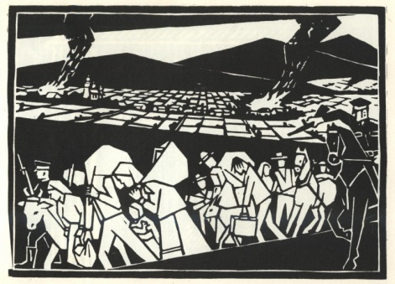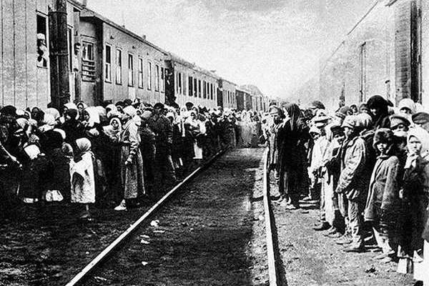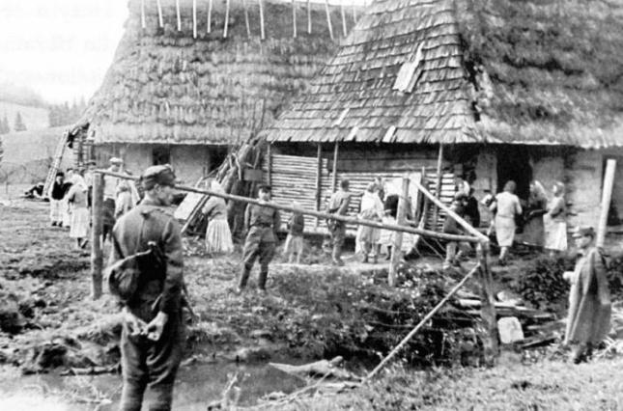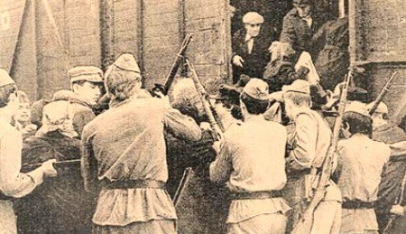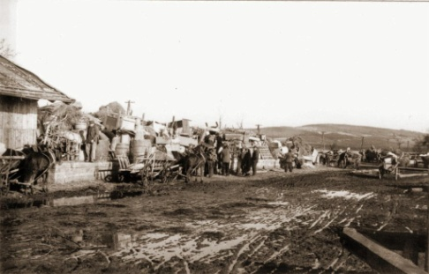
- Вивчення нового матеріалу.
- Перегляд відеоролику з подальшим обговоренням.
https://www.youtube.com/watch?time_continue=20&v=5wLmb3FagAM
- Яким чином влада СРСР та Польщі остаточно вирішили національне питання?
- Яку угоду було укладено у Любліні 9 вересня 1944 р.?
- Які території потрапили під виселення?
- Які наслідки поніс за собою цей договір?
- Аналіз відеоролику.
https://www.youtube.com/watch?v=uVTjAC85gkc
- Що ж являла собою операція «Вісла»?
- Операція «Вісла» - примусова депортація українців з етнічних земель у Польщі.
- Коли вона розпочалася?
- Яку мету переслідувала операція?
- Яка подія стала приводом до операції? (
- Як відреагувало місцеве населення на акцію?
- Коли завершилася операція?
- Аналіз відеоролику.
- Проаналізуйте відеоролик за запитаннями.
https://espreso.tv/video/252219
- Коли розпочалася операція «Захід»?
- Яка доля чекала на депортованих українців?

Користуючись інформацією, отриманою на уроці, заповніть порівняльну таблицю.
Операції «Вісла» та «Захід»
 | «Вісла» | «Захід»
Хронологічні межі | 28 квітня – 28 серпня 1947 р. | 21 – 26 жовтня 1947 р.
Території, що постраждали | Холмщина, Лемківщина, Надсяння | Західна Україна
Мета | «очищення» території Закерзоння від автохтонного українського населення; асиміляція українців у польському середовищі» знищення баз діяльності ОУГ-УПА | знищення соціальної бази українського підпілля в регіоні;  наповнення трудовим ресурсом промислового виробництва північних районів СРСР;  як дієвий аргумент щодо прискорення колективізації.
Наслідки | близько 150 тисяч українців; великі втрати УПА | 26 332 родини (77 291 особа).

Домашнє завдання:
- Робота з контурною картою.

- Позначте на контурній карті:
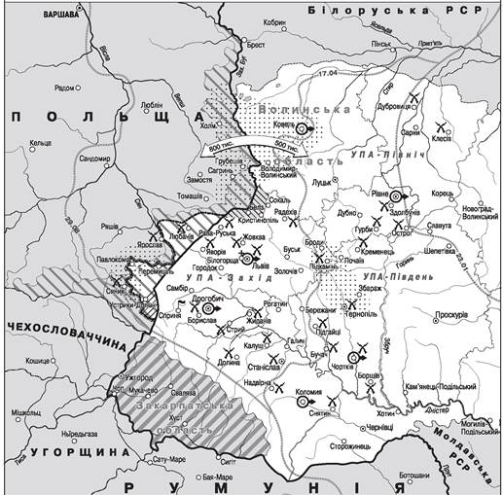

- територію Закарпатської України, переданої до складу УРСР за договором із Чехословаччиною29 червня 1945 р.;
- межу українських земель, переданих Польщі за радянсько-польським договором 16 серпня 1945 р.;
- райони проведення польською владою депортаційної операції «Вісла» у квітні 1947 р.;
- спеціальні збірні пункти, звідки депортували на схід українське населення під час операції «Захід» у жовтні 1947 р.

